Documentação do Ambiente de React

2020

Sumário

1. Arquivos necessários, p3
2. Instalação dos programas, p4
2.1. Node, p4
2.2. Python, p4
2.3. JDK, p5
2.4. Android Studio, p5
2.5. Genymotion, p9
3. Integração do Android Studio com o Genymotion, p11
4. Instalação do React Native, p16
5. Configurando as variáveis de ambiente, p17

1. Arquivos necessários

Para configurarmos o ambiente, primeiro precisaremos instalar os seguintes programas:
- Android Studio: (https://developer.android.com/studio)
- JDK: (https://www.oracle.com/br/java/technologies/javase/javase-jdk8-downloads.html)
- Pyton: (https://www.python.org/downloads/)
- Node: (https://nodejs.org/en/)
- GenyMotion: (https://www.genymotion.com/download/) (cria uma conta pra uso pessoal)

Alguns dos programas podem gerar incompatibilidade com o projeto, por isso estamos utilizando as versões a seguir, procure por elas na versão do seu sistema operacional:

- React-native-cli: 2.0.1
- React-native: 0.60.5
- Node: v12.13.1
- Python: 3.8.0
- JDK : V:8 atualização 241 (build 1.8.0_241-b07)

2. Instalação dos programas

Após baixar os arquivos no item anterior, realizaremos a instalação de cada um deles. Seguiremos a seguinte ordem:

- Node
- Python
- JDK
- Android Studio
- Genymotion

2.1. Node

A instalação do Node é um processo bem simples: abra o arquivo, aceite os termos, selecione a pasta onde deseja instalar e siga os passos.

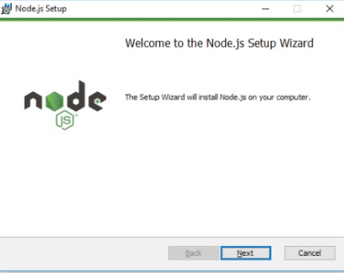
2.2. Python
O processo para o Python é bem parecido. Atente-se para a primeira aba para selecionar a caixa “Add Python 3.8 to PATH” e clique em “Install Now”. Agora é só aguardar que será instalado.
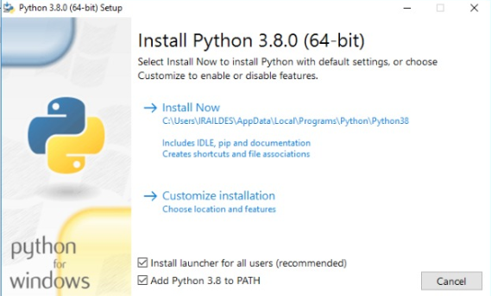
2.3. JDK

Para o JDK, seguimos o mesmo padrão. Caso queira decidir um local específico para a instalação, clique na caixa “Alterar a pasta de destino” no canto inferior esquerdo. Senão, clique em instalar e aguarde.

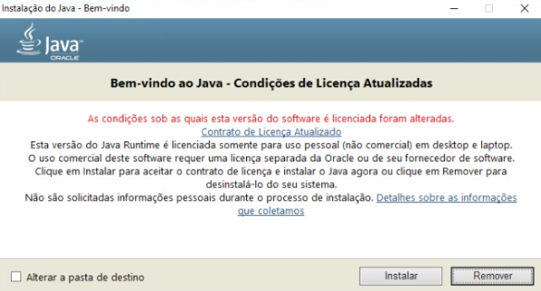
2.4. Android Studio

A instalação e configuração do Android Studio irá consumir mais tempo. Execute o arquivo e clique em “Next”.

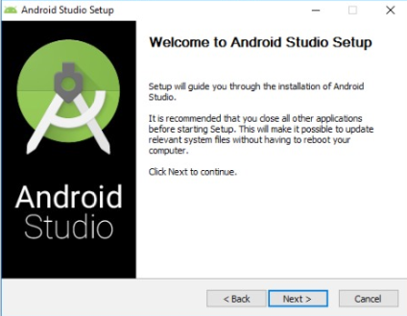

Na segunda aba, desmarque a caixa “Android Virtual Device”, estamos utilizando o Genymotion para emular, num momento posterior faremos a integração dele com o Android Studio.

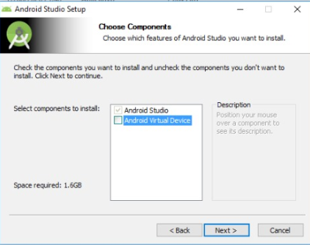
Selecione a pasta que deseja instalar os arquivos e clique em “Next”. Agora é só esperar a instalação. Quando finalizar, deixe a aba “Start Android Studio” para fazermos algumas configurações e clique em “Finish”.

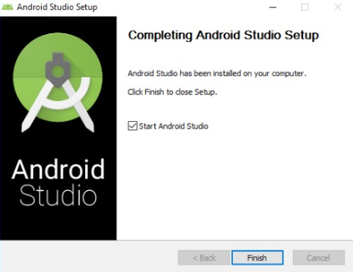

Após isso, é normal começar o download de alguns arquivos necessários, aguarde o término.

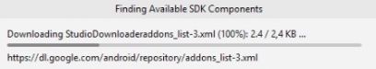

Quando acabar, o AS irá iniciar na tela a seguir, clique em “Next”.
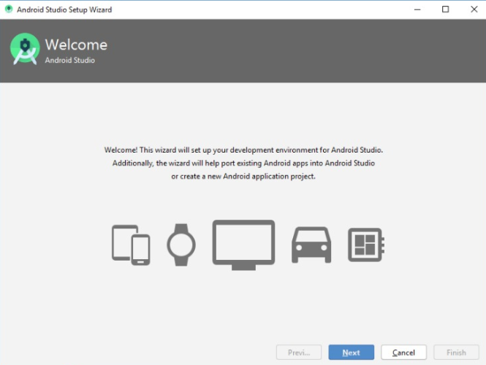
Selecione a instalação “Standard” e clique em “Next”.
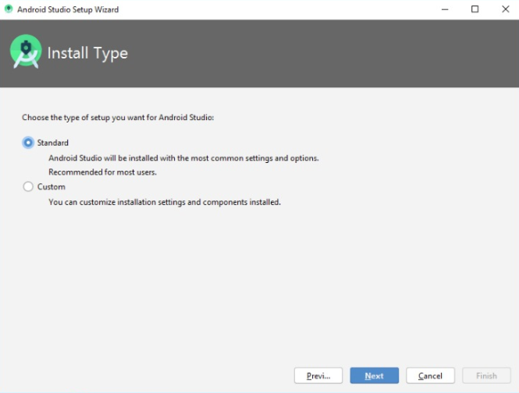

A aba a seguir apenas nos mostra as configurações feitas, caso queira conferir leia e depois clique em “Finish”.

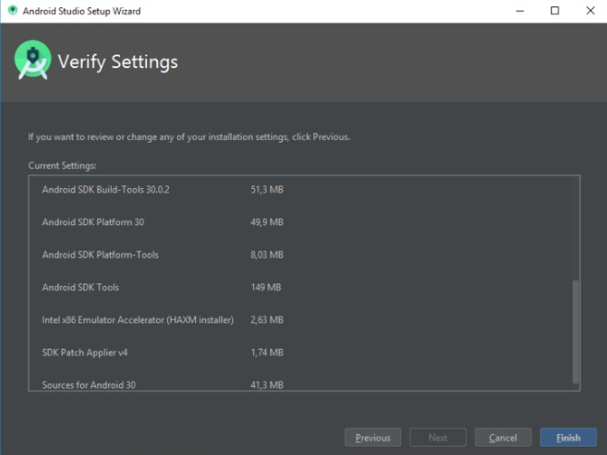

Agora o AS começará a fazer o download dos seus componentes, esse processo pode ser demorado.

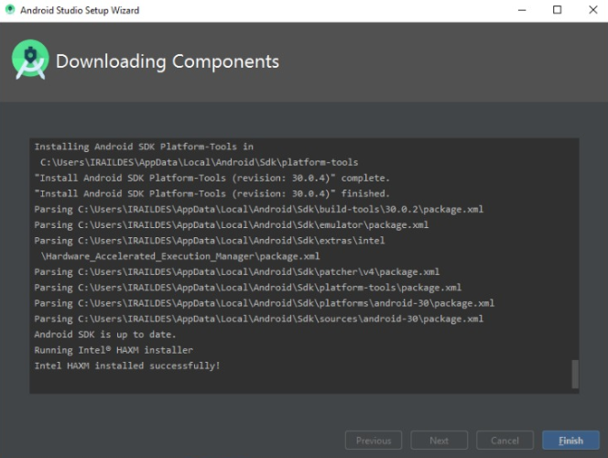
2.5. Genymotion

A instalação do Genymotion também segue um padrão simples. Faça as configurações básicas, peça para instalar e aguarde.

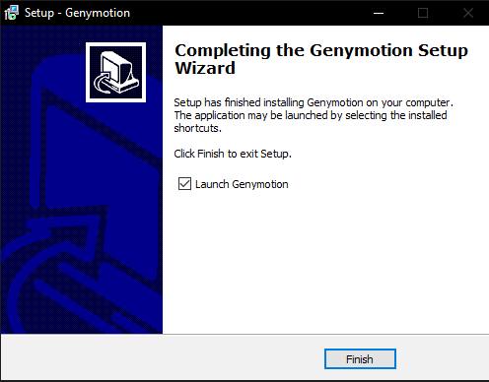
Durante a instalação, caso você não tenha em sua máquina, ele pedirá para instalar o VirtualBox, instale.

3. Integração do Android Studio com o Genymotion

Abra o Android Studio e, na tela abaixo, clique em “Configure” e clique em “SDK Manager”.

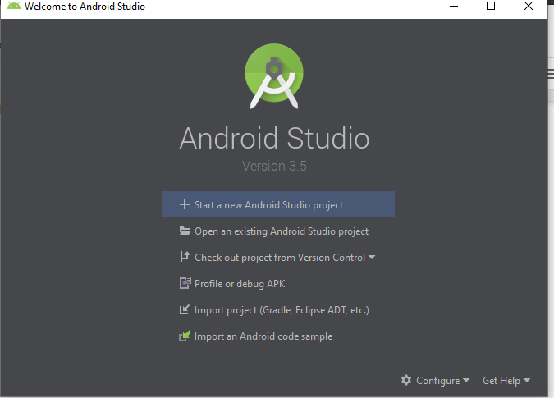

Na aba SDK Plataform, selecione Android 8.0 e 8.1 e confirme.
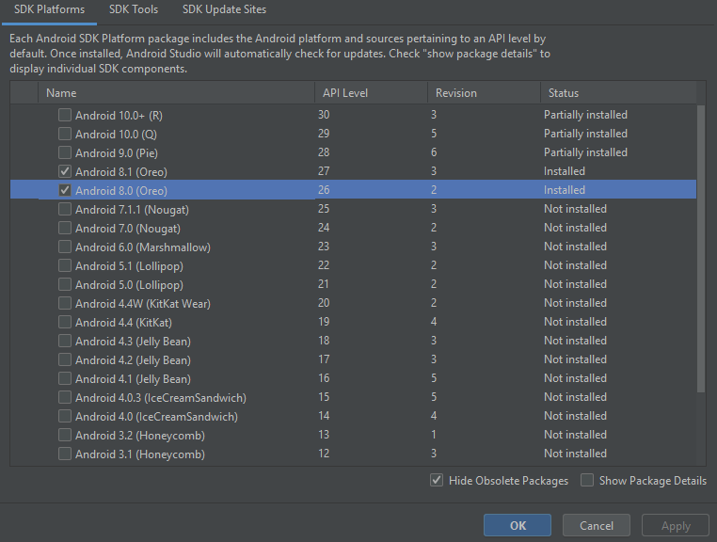
Nessa mesma aba, no menu lateral a esquerda, clique na opção “Plugins”, pesquise por “Genymotion” na lupa e instale a extensão. Após instalar, será pedido para reiniciar a IDE, clique e aguarde.

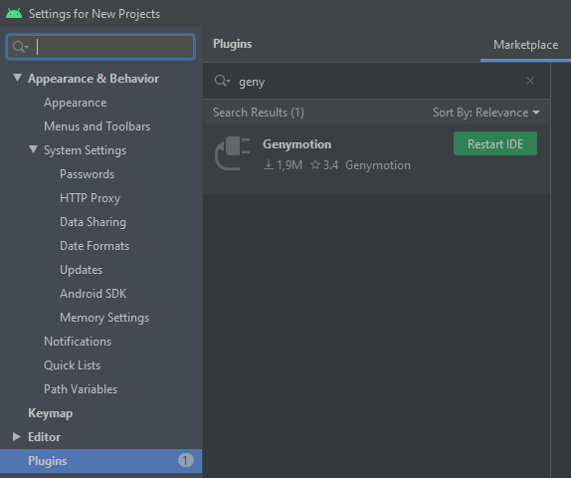
Após o AS reiniciar, minimize-o e abra o Genymotion. Com ele aberto, vá na aba superior e clique em Genymotion>Settings.
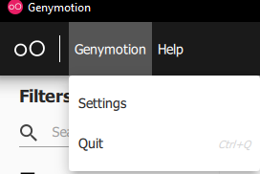
Na aba que irá abrir, clique em ADB, selecione a opção “Use custom Android SKD Tools”

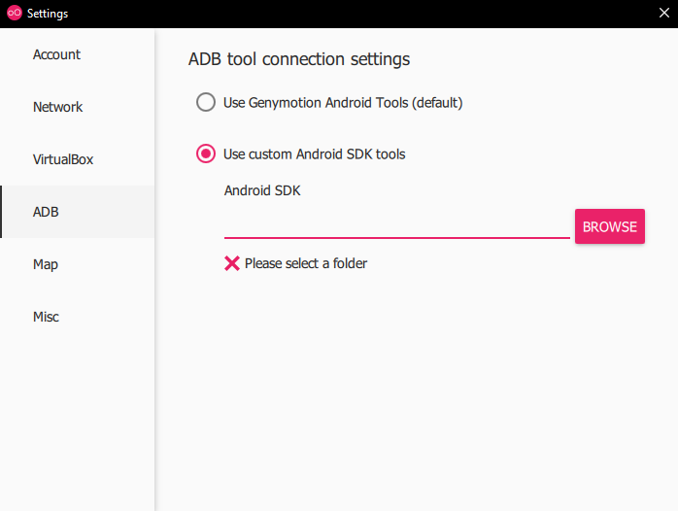
Agora volte no AS, abra o SDK Manager e copie o caminho que está escrito em “Android SDK Location”.
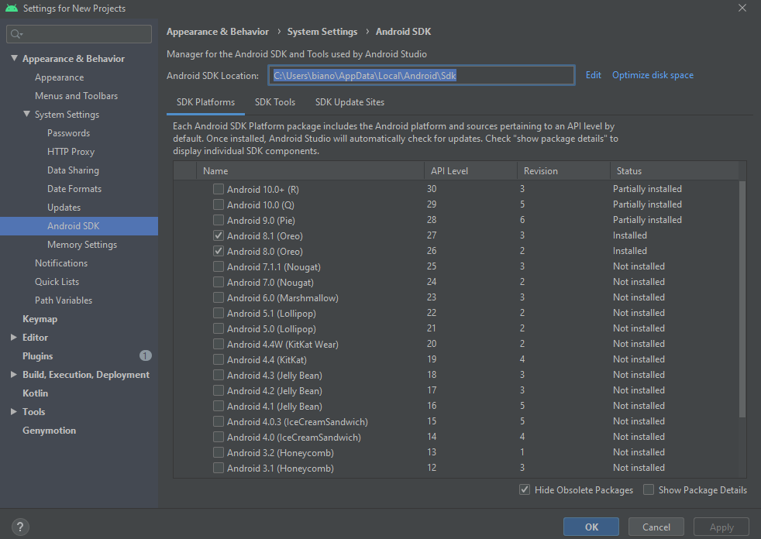
Escreva esse caminho no campo do Genymotion e feche essa aba.
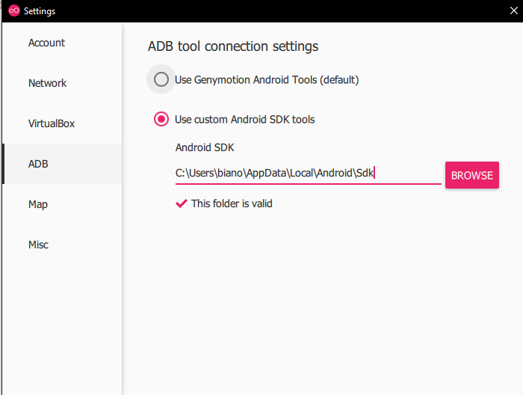
Volte ao AS e, no menu superior do lado direito, você encontrará uma lupa, clique nela e pesquise por “Genymotion Device Manager”.

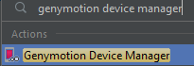
Abra, insira o caminho em que foi instalado o Genymotion, clique em Aplly e Ok.
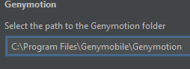

Agora repita o mesmo processo para pesquisar o Genymotion Device Manager e ele já abrirá com as opções de simuladores que você tem instalado no Genymotion como mostra a imagem a seguir.

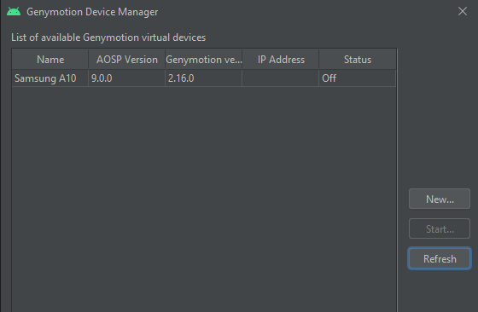
Caso ainda não tenha configurado nenhum simulador, vá no Genymotion, clique no sinal de “mais”, escolha um celular e clique em instalar. Após a instalação ele irá aparecer na lista de dispositivos.

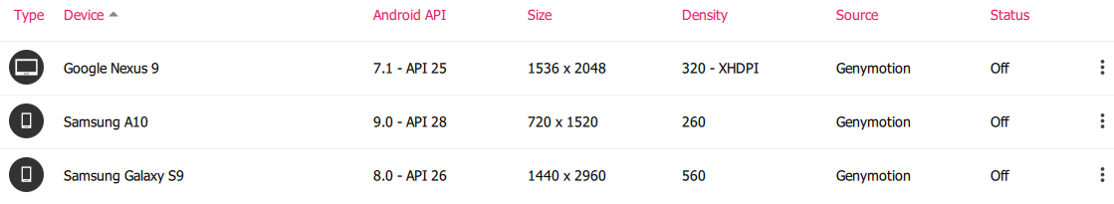

4. Instalação do React Native

Após a instalação de todos os itens anteriores, abra o Prompt de Comando e execute os seguintes comandos um de cada vez:
- npm install
- npm install -gl react-native-cli

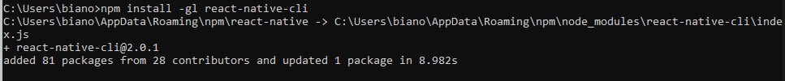

5. Configurando as variáveis de ambiente
Abra o menu iniciar e pesquise por “variável de ambiante”.

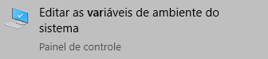
Clique em Variáveis de Ambiente> Variável de Sistema>Path>Novo

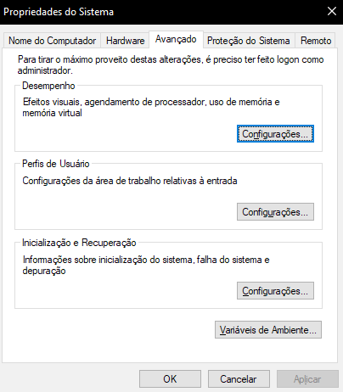
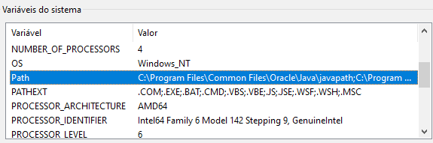

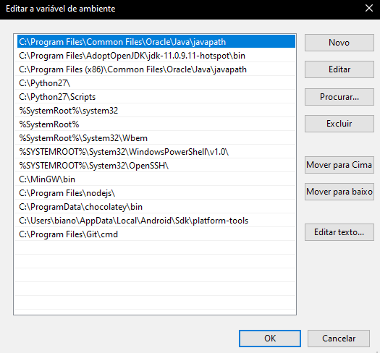
Agora procure no seu computador o seguinte caminho: C:\Users\SEU USUARIO\AppData\Local\Android\Sdk\platform-tools, cole esse caminho no path da variável e clique em “Ok”.

Para testar, abra o Prompt de Comando novamente e digite “ABD”, se aparecer algo como na imagem abaixo está tudo certo.

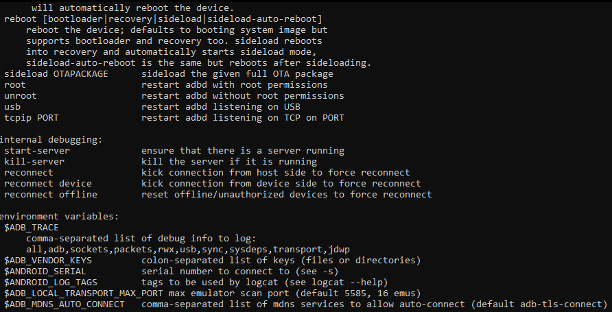

Também precisaremos criar as variáveis ANDROID_HOME e ANDROID_SDK_ROOT. Para isso, vá novamente em Variável de Ambiente>Novo, informe o nome da variável e, no valor das duas, informe esse caminho na sua máquina C:\Users\SEU USUARIO\AppData\Local\Android\Sdk.

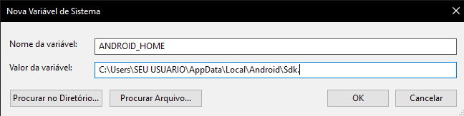
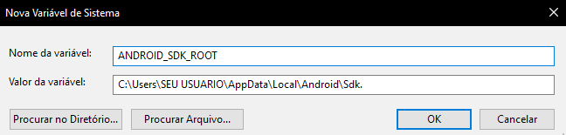
Agora já estamos prontos para utilizar o ambiente!

